Criar um aplicativo que lista as séries de televisão mais populares atualmente, usando a API do Trakt para isso (você deve se registrar no site para ter acesso à API).
O Web App segue o modelo Master-Detail. Na tela principal (master), é mostrada uma grid com os seriados. Ao final da grid, existe um botão de "Carregar Mais", que, quando clicado dispara uma nova request para trazer seriados adicionais.
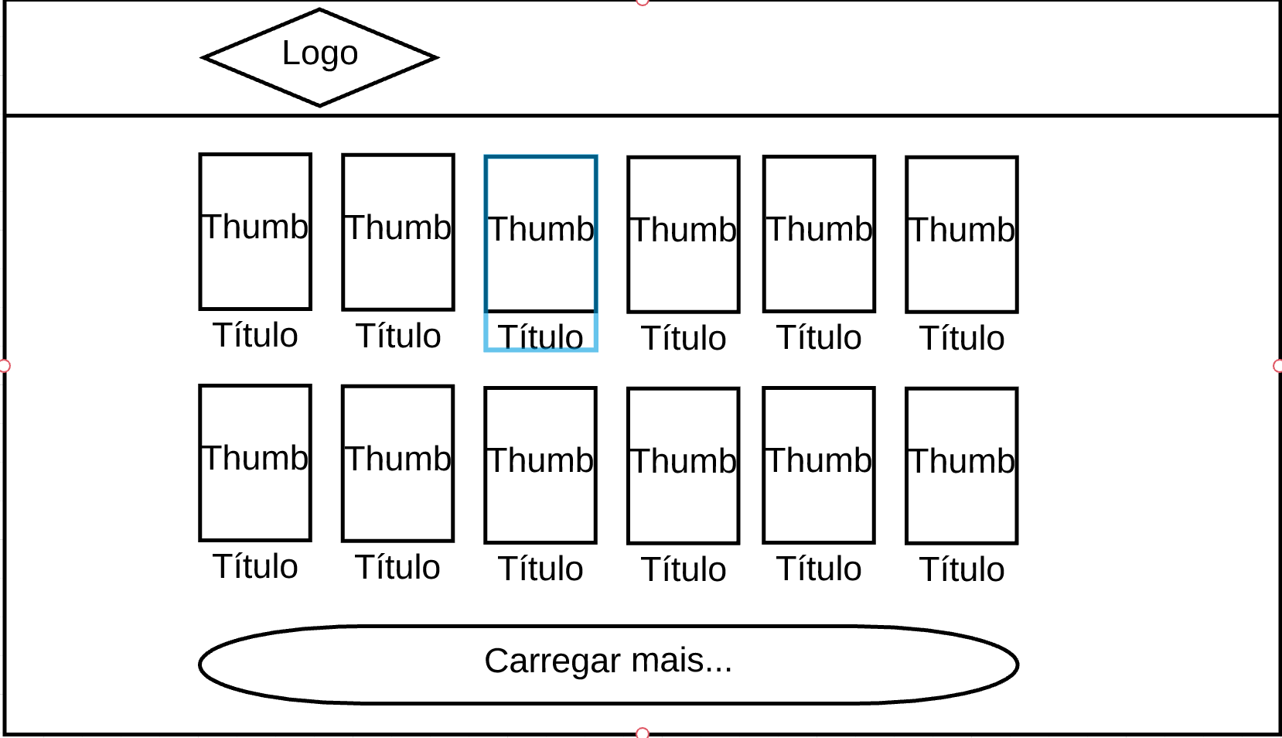
Quando uma das séries é clicada, o usuário é levado à página de detalhe (detail) onde informações adicionais sobre a série são exibidas.

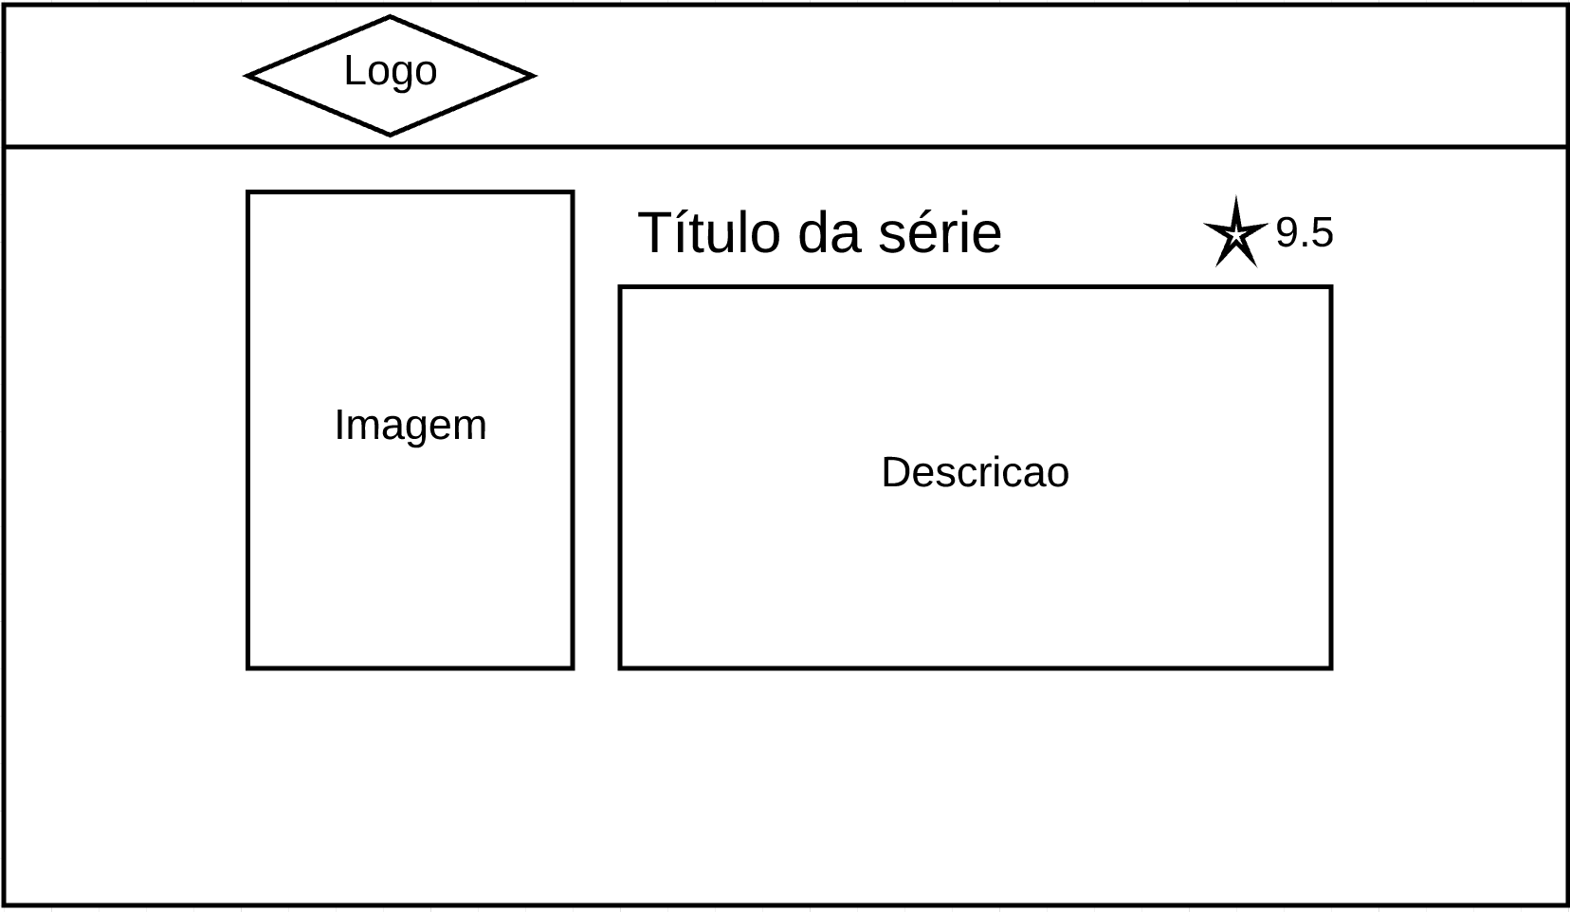
Ao clicar no logo situado na Nav Bar, o usuário é levado de volta pra tela principal.

Requisitos
- Não pode ter erros / warnings no seu código JS (OK se for da library)
- Versão mínima ES 5.1
- É permitido o uso de bibliotecas externas, assim como gerenciadores de dependências
- Layout deve ser responsivo

Extras
- Utilizar promises para as requests da API
- Código todo em ES 2015
- Utilizar algum Lint
- Testes unitários
- Testes end-to-end (E2E)

Submissão
Crie um repositório no GitHub e adicione nele o código fonte. Ao terminar o teste, envie um email para nós com o endereço do seu repositório para que possamos conduzir a análise.

https://github.com/finchsolucoes/recrutamento-front

